Ασκήσεις με Διαδικασίες

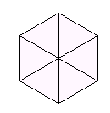
- Γράψτε διαδικασία (χαρταετός) σχεδίασης του παρακάτω σχήματος (βασικό σχήμα:τρίγωνο πλευράς 50, επανάληψη: 6 φορές).
___________________________________________________________________________________________________________________________________________________________________________________________________________________________________________________________________________________________________________________________________________________________________________________________
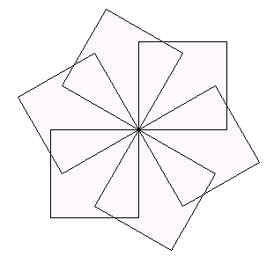
- Γράψτε διαδικασία (φουρφούρι) σχεδίασης του παρακάτω σχήματος (βασικό σχήμα:τετράγωνο πλευράς 100, επανάληψη: 6 φορές). __________________________________________________________________________________________________________________________________________________________________________________________________________________________________________________________________________________________________________________________________________________________________________
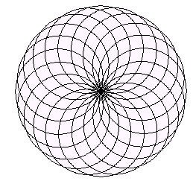
- Γράψτε διαδικασία (σύνθεση) σχεδίασης του παρακάτω σχήματος (βασικό σχήμα:κύκλος, επανάληψη: 20 φορές)..
_________________________________________________________________________________________________________________________________________________________________________________________________________________________________________________________________
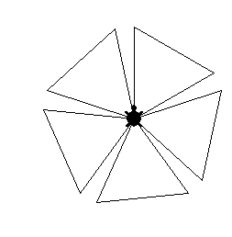
- Γράψτε διαδικασία(μύλος) σχεδίασης του παρακάτω σχήματος (βασικό σχήμα:τρίγωνο πλευράς 100, επανάληψη: 5 φορές).
________________________________________________________________________________________________________________________________________________________________________________________________________________________________________________________________________________________________________________________________________________________
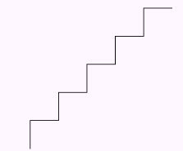
- Γράψτε διαδικασία(σκάλα) σχεδίασης μιας σκάλας με 5 σκαλοπάτια ύψους και πλάτους 40. ________________________________________________________________________________________________________________________________________________________________________________________________________________________________________________________________________________________
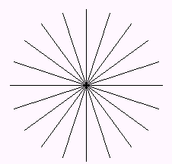
- Γράψτε διαδικασία(ήλιος) σχεδίασης του παρακάτω σχήματος (20 ακτίνες μήκους 100).
______________________________________________________________________________________________________________________________________________________________________________________________________________________________________________________________________________
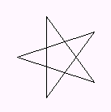
7. Γράψτε διαδικασία(5άκτινου_αστεριού) σχεδίασης του παρακάτω σχήματος πλευράς 100.
___________________________________________________________________________________________________________________________________________________________________________________________________________________________________________________________________________________________________
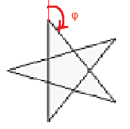
Η γωνία στροφής φ είναι 180-360/2ν.
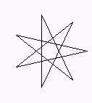
Τι θα γράψουμε για το 7κτινο, 9κτινο, ν-κτινο αστέρι όπου ν περιττός;

Έτσι για το 7κτινο αστέρι:
____________________________________________________________________________________________________________________________________________________________________________________________________________________________________________________________________________________________________________________________________________________________
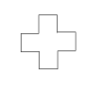
8. Γράψτε διαδικασία(σταυρός) σχεδίασης του παρακάτω σχήματος πλευράς 50.
_____________________________________________________________________________________________________________________________________________________________________________________________________________________________________________________________________________________________

9. Γράψτε διαδικασία(ήλιος) σχεδίασης του παρακάτω σχήματος (20 ακτίνες μήκους 100, απόσταση ακτίνας από το κέντρο 80 στιγμές).
_______________________________________________________________________________________________________________________________________________________________________________________________________________________________________________________________________________________
10. Γράψτε διαδικασία(τριώροφο) που σχεδιάζει το παρακάτω σχήμα από 3 τετράγωνα πλευράς 50 και ένα ισόπλευρο τρίγωνο
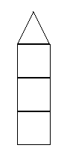
__________________________________________________________________________________________________________________________________________________________________________________________________________________________________________________________________________________________________________________
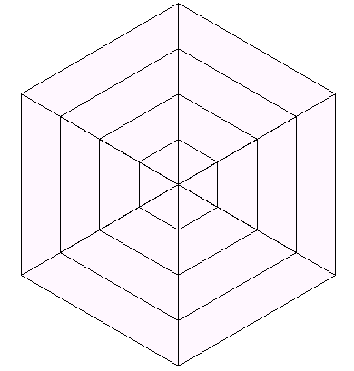
11. Γράψτε διαδικασία(χαρταετός_1) σχεδίασης του παρακάτω σχήματος (βασικό σχήμα:τρίγωνο πλευράς 50,100,150,200 επανάληψη: 6 φορές).
__________________________________________________________________________________________________________________________________________________________________________________________________________________________________________________________________________________________________________________________________________________________________________________________________________________________
__________________________________________________________________________________

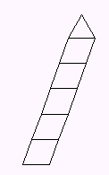
12. Γράψτε διαδικασία(κεκλιμένος_πύργος) σχεδίασης με κλίση 20 μοίρες ως προς την κατακόρυφο, με 5 ορόφους σχήματος ρόμβου πλευράς 30 και στέγη σε σχήμα ισόπλευρου τριγώνου.
________________________________________________________________________________________________________________________________________________________________________________________________________________________________________________________________________________________________
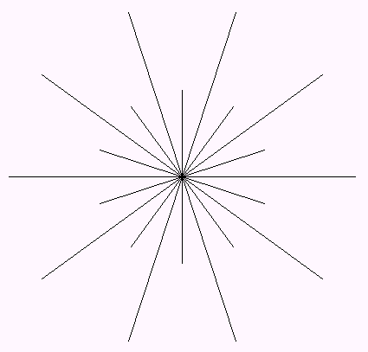
13. Γράψτε διαδικασία(νιφάδα) σχεδίασης του παρακάτω σχήματος (10 ακτίνες μήκους 200, 10 ακτίνες μήκους 100, γωνία μεταξύ μεγάλης και μικρής ακτίνας 18 μοίρες).
________________________________________________________________________________________________________________________________________________________________________________________________________________________________________________________________________________________________________________________________________________________
14. Γράψτε διαδικασία(ελατήριο) σχεδίασης του παρακάτω σχήματος Β (βασικό σχήμα: σπείρα, επανάληψη: 10 φορές). Δημιουργήστε προηγουμένως τη διαδικασία(σπείρα) που σχεδιάζει το σχήμα Α από ένα ημικύκλιο(180γωνο πλευράς 1) και από ένα συνεχόμενο ημικύκλιο(180γωνο πλευράς 0.8)
Α 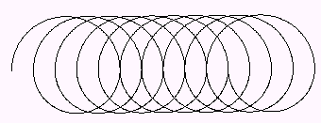Β
________________________________________________________________________________________________________________________________________________________________________________________________________________________________________________________________________________________________________________________________________________________________________________________________________________________________________________________________________________15. Γράψτε διαδικασία(σκουλήκι) σχεδίασης του παρακάτω σχήματος Β (βασικό σχήμα: βήμα, επανάληψη: 3 φορές). Δημιουργήστε προηγουμένως τη διαδικασία(βήμα) που σχεδιάζει το σχήμα Α από 2 ημικύκλια(180γωνο πλευράς 1)
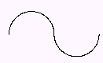 Α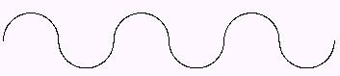Β
____________________________________________________________________________________________________________________________________________________________________________________________________________________________________________________________________________________________________________________________________________________________
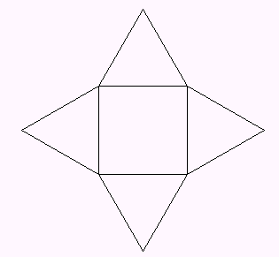
16. Γράψτε διαδικασία(πυραμίδα) σχεδίασης του παρακάτω σχήματος (βασικό σχήμα: σπίτι πλευράς 100, επανάληψη: 4 φορές).
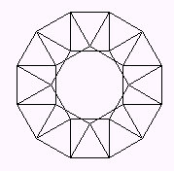
____________________________________________________________________________________________________________________________________________________________________________________________________
17. Γράψτε διαδικασία(ρόδα) σχεδίασης του παρακάτω σχήματος (βασικό σχήμα: σπίτι πλευράς 100, επανάληψη: 12 φορές).
_____________________________________________________________________________________________________________________________________________________________________________________________________________________________________________________________________________________________

18. Γράψτε διαδικασία(σαλιγκαρι) σχεδίασης του παρακάτω σχήματος (βασικό σχήμα: ημικύκλιο που προσεγγίζεται από 180γωνο πλευράς 0.2, 0.4, 0.6, 0.8, 1, 1.2, 1.4, 1.6, 1.8, 2).

_________________________________________________________________________________________________________________________________________________________________________________________________________________________________________________________________________________________________________________________________________________________________________________________________________________________________________________________________________________
19. Γράψτε διαδικασία(στρόβιλος) σχεδίασης του παρακάτω σχήματος (βασικό σχήμα:ημικύκλιο, επανάληψη: 20 φορές)..

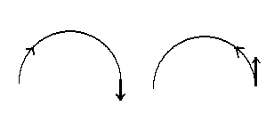
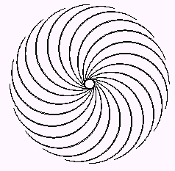
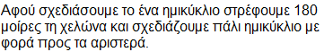
______________________________________________________________________________________________________________________________________________________________________________________________________________________________________________________________________________________________________________________________________________________________________________________________________________________________________________________________________________________________
20. Γράψτε διαδικασία(κυκλωνας) σχεδίασης του παρακάτω σχήματος (βασικό σχήμα: τεταρτημόριο, επανάληψη: 20 φορές).
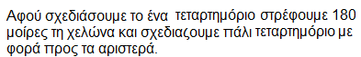

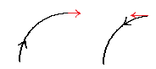
_________________________________________________________________________________________________________________________________________________________________________________________________________________________________________________________________________________________________________________________________________________________________________________________________
21. Γράψτε διαδικασία(οροσειρα) σχεδίασης του παρακάτω σχήματος (βασικό σχήμα:ισόπλευρο τρίγωνο πλευράς 50, επανάληψη: 4 φορές).




